Rysunek 4.1.3. Fragment podobszaru rewitalizacji nr 2 – część osiedla nr 1 Śródmieście (zaznaczony czerwoną linią)
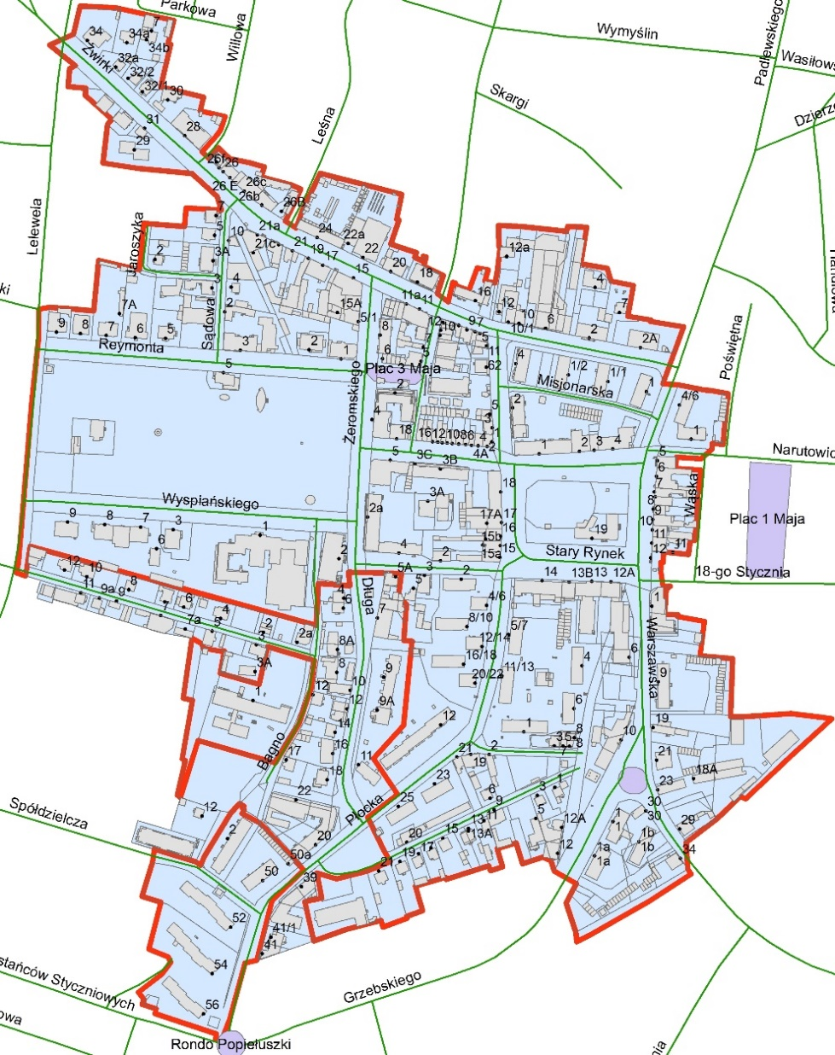
część osiedla nr 1 Śródmieście
(ulice: 3 Maja, Bagno 2, Bolesława Chrobrego,
Gabriela Narutowicza numery 1, 1A,
Grzebskiego numery parzyste do 12, 12A, numery nieparzyste 1, 1A, 1B,
Jaroszyka, część ulicy Krzywej, Misjonarska,
Padlewskiego numery 4/6, 1, 1/1/, 1/2, Plac 3 Maja,
Płocka numery parzyste do 56, numery nieparzyste do 25, Rondo Wolności, Sądowa, Spichrzowa numery parzyste, numery nieparzyste do 5, Sportowa 1, Stanisława Wyspiańskiego, Stary Rynek, Stefana Żeromskiego, Szewska, Warszawska numery parzyste do 34, numery nieparzyste do 29, Wigury,
Władysława Stanisława Reymonta, Zduńska, Żwirki)

(Rysunek 4.1.3),

Źródło: GPRMM na lata 2016-2025 - Załącznik do uchwały Nr XXXII/381/2017 Rady Miasta Mława z dnia 26 czerwca 2017 r.

